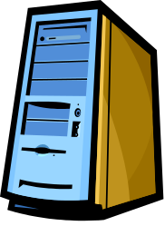
COMPOSANTES DE L’ORDINATEUR

La carte-maîtresse est le cœur de l’unité centrale.
Les différentes cartes qui s’y ajouteront feront un travail spécialisé. Ex. carte de son ou carte vidéo.
Les unités de mémoire (disque dur, disquette) serviront à archiver le travail.
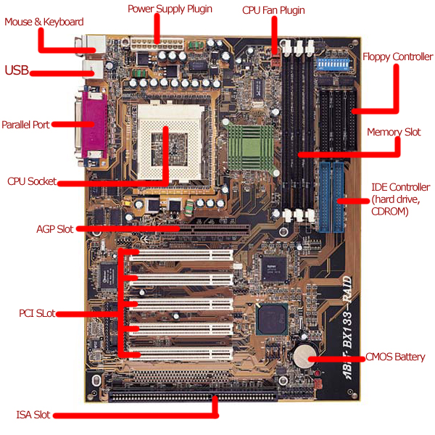
Carte maîtresse (motherboard)
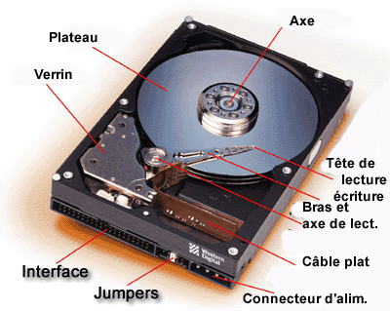
Disque dur (hard disk)
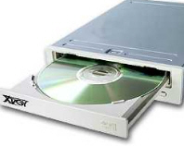 | 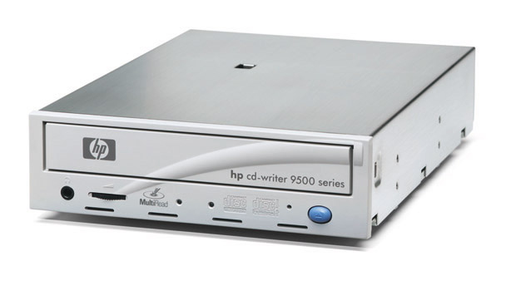
Lecteur CD/DVD | Graveur CD/DVD (Burner)
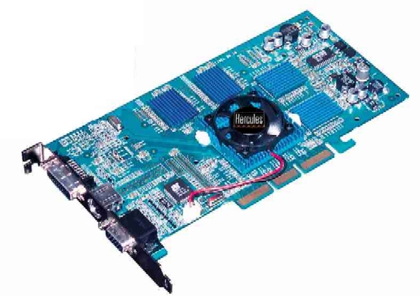 | 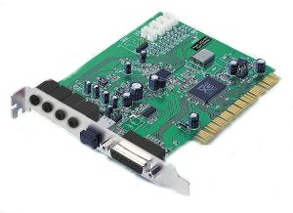
Carte vidéo | Carte de son
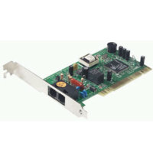 | 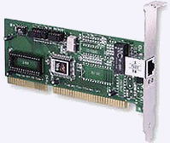
Carte modem  Pour un accès internet par téléphone | Carte réseau  Pour un accès internet par câble
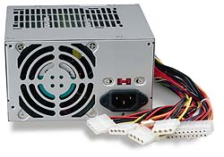 | 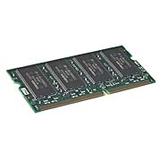
Alimentation électrique (Power supply) | Barrettes de mémoire vive (RAM)

Définitions

Carte maîtresse

La carte maîtresse dirige toutes les opérations de l’ordinateur. C’est le cœur de l’unité centrale. C’est sur elle que l’on ajoute les différentes cartes et barrettes nécessaires au bon fonctionnement de l’ordinateur (carte de son, carte vidéo, barrette de mémoire, etc.).

Microprocesseur
C'est le microprocesseur qui traite les données. Les plus connus sont les Pentium et les Celerons.

Mémoire
Elle sert à retenir les données. Elle est très importante car, grâce à elle, on peut augmenter la vitesse et la performance de l’ordinateur.
RAM
La mémoire RAM (Random Acess Memory) renferme les informations que l'on utilise quand on travaille avec un programme. Cette mémoire s'efface quand on ferme l'ordinateur. C'est la mémoire à court terme de l'ordinateur. Lorsqu'on enregistre nos documents, le contenu de la mémoire RAM est transféré sur le disque dur.
ROM
C'est un acronyme pour Read Only Memory. Il s'agit d'une mémoire qui est dite morte. Elle est généralement utilisée pour faire démarrer l'ordinateur et pour lancer le système d'exploitation. Elle ne peut être être modifiée qu'avec des instruments spécialisés. (lorsqu'il est temps de changer le BIOS par exemple).
Mémoire cache
La mémoire Cache est une mémoire spéciale qui contient des informations souvent demandées par le microprocesseur. Il s'agit en fait d'une partition de la mémoire RAM qui est utilisée pour effectuer des routines. Cette mémoire est extrêmement rapide. Plus il y a de l'information de routine, plus l'ordinateur va vite.

Disque dur
Le disque rigide est le lieu de rangement de votre ordinateur. C'est là où on entrepose tous les fichiers (système d'exploitation, jeux, documents d'application, etc.). C'est le lieu de stockage de l'information.

Cédérom
Le CD (Compact Disc) est un disque optique de 12 cm de diamètre et de 1,2 mm d’épaisseur permettant de stocker des informations numériques.
L’avantage d’un CD-ROM, c’est qu’on peut y mettre une grande quantité d’informations:
650 Mo de données informatiques soit l’équivalent de 300 000 feuilles dactylographiées ou 74 minutes de données audio.

DVD
Le DVD ressemble au cédérom, mais il a la particularité de pouvoir contenir 7 fois plus d'informations que ce dernier. En outre, les graveurs de DVD sont tous compatibles avec les CD enregistrables et permettent de lire et de graver les CD ordinaires.

Les périphériques
Les périphériques c'est tout ce que l'on peut brancher à un ordinateur. Il y a beaucoup de choses que l'on peut ajouter, comme une imprimante, un scanneur, un microphone, etc. Il y a également les indispensables comme la souris, le clavier et l'écran. Les lecteurs de disquettes en font également partie.

Écrans
Écran à cristaux liquides
Ces derniers dominent le marché. Leur minceur a fortement contribué à leur popularité détrônant ainsi les volumineux écrans cathodiques. La tendance est aux écrans panoramiques qui sont beaucoup plus larges que hauts.
http://www.protegez-vous.ca/technologie/dossier-ecrans-dordinateurs.html

Imprimantes
Imprimante à jet d’encre
o Idéale pour les photographies
Imprimante laser
o Très rapide
o Coût de revient faible
http://www.lesnumeriques.com/comparatif-imprimantes-multifonctions-article-474.html

Numériseur
Appareil permettant de transformer un signal analogique en un signal numérique.
Note :Un numériseur permet en particulier de transformer des pages de textes et des images en signaux numériques.
http://fr.wikipedia.org/wiki/Scanner_(informatique)

Webcam
Caméra fournissant des images en direct à un site Web.
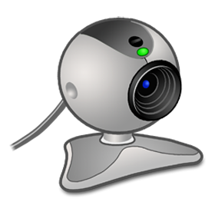

Appareil photo numérique
Un appareil photo numérique prend des photos électroniques par l'intermédiaire de son capteur et les stockent généralement sur un support de stockage amovible (Memory Stick, MultiMedia Card, Mémoire flash, Secure Digital, SmartMedia..) ce qui élimine la pellicule photo traditionnelle. C'est la définition du capteur qui conditionne la qualité de l'image reproduite. En effet plus la définition du capteur est importante et plus les points sur l'image reproduite sont nombreux.
http://zonephotonumerique.com/

Clé de mémoire USB
La clé de mémoire USB est idéale pour transporter des fichiers d’un ordinateur à l’autre. On la branche dans une prise USB et elle est automatiquement détectée par l’ordinateur qui l'ajoute aux lecteurs amovibles du PC.
http://www.bib.umontreal.ca/outils-informatiques/E10-cle-USB.pdf

Le système d’exploitation
Le système d’exploitation c’est ce qui nous permet de nous servir de l’ordinateur. C’est le programme principal. Il commande l’exécution des programmes. Les principaux systèmes d'exploitation sont :
Windows
Linux
Mac OS (Apple)

Logiciels (Applications)
Les applications sont des logiciels utilisés par un ordinateur pour traiter différents types de données. On les utilise dans la vie de tous les jours pour écrire du texte, traiter ou regarder des images ou des vidéos, pour programmer de nouvelles applications ou pour jouer à différents jeux. Bref, leur utilisation est des plus diversifiée.

